

**UNIVERSIDAD PRIVADA DE TACNA**

**FACULTAD DE INGENIERIA**

**Escuela Profesional de Ingeniería de Sistemas**

**Proyecto De Implementación de una Aplicación Móvil para la Exportación de Productos Agrícolas Producidos en la Ciudad de Tacna**

Curso: Soluciones Móviles I

Docente: Ing. Alberto Flor Rodríguez

Integrantes:

**Maldonado Cancapi, Carlos Alejandro**  **(2018000660)**

**Limache Durand, Rodrigo** **Jeral**  **(2017059278**)

**Tacna – Perú**

***2022***

|  |  |  |  |  |  |
| --- | --- | --- | --- | --- | --- |
| CONTROL DE VERSIONES | | | | | |
| Versión | Hecha por | Revisada por | Aprobada por | Fecha | Motivo |
| 2.0 | RLD | ELV | ARV | 29/05/2022 | Versión Original |

Sistema Proyecto De Implementation de una Aplicación Móvil para la Exportación de Productos Agrícolas Producidos en la Ciudad de Tacna

Documento de Arquitectura de Software

Versión 2*.0*

|  |  |  |  |  |  |
| --- | --- | --- | --- | --- | --- |
| CONTROL DE VERSIONES | | | | | |
| Versión | Hecha por | Revisada por | Aprobada por | Fecha | Motivo |
| 2.0 | RLD | ELV | ARV | 29/04/2020 | Versión Original |

INDICE GENERAL

Contenido

1. INTRODUCCIÓN 5

1.1. Propósito (Diagrama 4+1) 5

1.2. Alcance 5

1.3. Definición, siglas y abreviaturas 5

1.4. Organización del documento 5

2. OBJETIVOS Y RESTRICCIONES ARQUITECTONICAS 5

2.1.1. Requerimientos Funcionales 5

2.1.2. Requerimientos No Funcionales – Atributos de Calidad 5

3. REPRESENTACIÓN DE LA ARQUITECTURA DEL SISTEMA 6

3.1. Vista de Caso de uso 6

3.1.1. Diagramas de Casos de uso 6

3.2. Vista Lógica 6

3.2.1. Diagrama de Subsistemas (paquetes) 7

3.2.2. Diagrama de Secuencia (vista de diseño) 7

3.2.3. Diagrama de Colaboración (vista de diseño) 7

3.2.4. Diagrama de Objetos 7

3.2.5. Diagrama de Clases 7

3.2.6. Diagrama de Base de datos (relacional o no relacional) 7

3.3. Vista de Implementación (vista de desarrollo) 7

3.3.1. Diagrama de arquitectura software (paquetes) 7

3.3.2. Diagrama de arquitectura del sistema (Diagrama de componentes) 7

3.4. Vista de procesos 7

3.4.1. Diagrama de Procesos del sistema (diagrama de actividad) 8

4. ATRIBUTOS DE CALIDAD DEL SOFTWARE 8

Escenario de Funcionalidad 8

Escenario de Usabilidad 8

Escenario de confiabilidad 9

Escenario de rendimiento 9

Escenario de mantenibilidad 9

Otros Escenarios 9

1. INTRODUCCIÓN
   1. Propósito

*El propósito de este documento es definir a alto nivel los requisitos del proyecto.*

*El Sistema AgriApp implementará un listado de publicaciones disponibles en las que tiene un filtro para reducir su búsqueda, también contara con un mapa de calor en la que podrás acceder a una lista de todas las publicaciones disponibles en las que podrás hacer realizar las compras ventas de los mismos productores*

* 1. Alcance

*El alcance de este proyecto de software es para poder beneficiar a cientos de agricultores de manera eficaz sin tener el miedo a la perdida de sus productos.*

* 1. Definición, siglas y abreviaturas
* *Backup:  Copia de Respaldo o Seguridad.  Acción de copiar archivos o datos de forma que estén disponibles en caso de que un fallo produzca la perdida de los originales. Esta sencilla acción evita numerosos, y a veces irremediables, problemas si se realiza de forma habitual y periódica.*
* *Contraseña:  Palabra secreta que junto al nombre de usuario le permiten al usuario iniciar una nueva sesión en el sistema.*
* *Historial: Corresponde a las actividades dentro del sistema que ha tenido el archivo.*
* *Nombre de usuario: Identificación que junto a la contraseña permiten que este inicie una nueva sesión en el sistema.*
* *Rol: Responsabilidades asignadas a un miembro del equipo.*
* *Repositorio: Cualquier servidor o dispositivo en que se encuentren almacenados ficheros o archivos de cualquier índole, los cuales se puedan descargar.*
* *Stakeholder: Personas o grupos que se ven afectados por las acciones de una empresa.*
* *Usuario:  Persona o entidad que puede gozar de los servicios del sistema SNR accediendo a éste con la escritura del login y contraseña. Para tener estos servicios, el usuario debió haber sido aceptado anteriormente por el administrador.*
* *LAN: Local Area Network.*
  1. Organización del documento

*Fases de la metodología RUP*

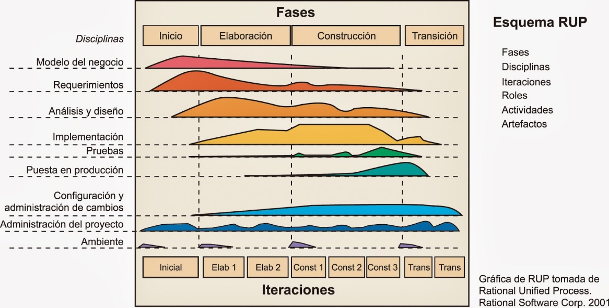

# **OBJETIVOS Y RESTRICCIONES ARQUITECTONICAS**

[Establezca las prioridades de los requerimientos y las restricciones del proyecto)

* 1. Priorización de requerimientos

### Requerimientos Funcionales

|  |  |  |
| --- | --- | --- |
| **#** | **Nombre** | **Descripción** |
| RF-01 | Autentificar usuario | El usuario podrá autenticarse dentro del login |
| RF-02 | Registrar de usuario | Se registrará el usuario con correo electrónico |
| RF-03 | Modificar usuario | El usuario podrá editar su información personal (foto, dirección, ciudad, etc) |
| RF-04 | Visualizar usuario | El usuario podrá ver su propio usuario como el de otros dentro de una publicación |
| RF-05 | Crear una publicación | El usuario tendrá la opción de Publicar su producto que será visualizado por los demás usuarios |
| RF-06 | Modificar Publicación | El usuario tendrá la opción de Modificar los detalles del producto que será visualizado por los demás usuarios |
| RF-07 | Eliminar publicación | El usuario tendrá la opción de Eliminar sus producto que será visualizado por los demás usuarios |
| RF-08 | Buscar Publicación | El usuario tendrá la opción de realizar una búsqueda dentro del historial de publicaciones |
| RF-09 | Crear Historia de ventas | El usuario tendrá un historial de los productos vendidos |
| RF-10 | Visualizar publicaciones | La aplicación tendrá una sección en la que se podrá ver todas las publicaciones. |
| RF-11 | Visualizar mapa de calor | El usuario podrá visualizar un mapa de calor en el que se podrá ver de donde existan publicaciones |
| RF-12 | Visualizar reservas | El usuario podrá ver los productos que han sido para reservar |
| RF-13 | Solicitar una reserva | El usuario podrá solicitar hacer una reserva para un producto y esta tendrá que ser aceptado por el que lo público |
| RF-14 | Revisar reserva | El usuario podrá aceptar o denegar una reserva de producto |
| RF-15 | Calificar usuario | El usuario podrá realizar comentarios y calificarlos |
| RF-16 | Visualizar calificaciones | El usuario podrá visualizar una lista de comentarios y calificaciones de un usuario dentro de una publicaciones |

### Requerimientos No Funcionales – Atributos de Calidad

|  |  |
| --- | --- |
| **#** | **Descripción** |
| RF-01 | El uso del sistema deberá requerir la autenticación de usuario solo personas que podrán modificar los datos. |
| RF-02 | El acceso a la información debe estar disponible desde cualquier móvil con sistema operativo Android que tenga acceso a internet. |
| RF-03 | El momento de actualizar la información debe ser de forma sencilla, mediante el listado de los campos de cada sección. |
| RF-04 | El llenado de la información de las secciones de cada criterio deberá de ser de forma sencilla, mediante el listado de los campos de cada sección. |
| RF-05 | La actualización de la información solo será visible para los usuarios autenticados. |

* 1. Restricciones

*El presente documento se limita a la realidad que se vive actualmente al momento de realizar una exportación.*

*El tratamiento de datos sensibles son responsabilidad de los usuarios, el sistema garantiza solo la gestión de los datos.*

*No se implementará el sistema si no se ha hecho el pago completo, no habrá derecho a devolución una vez implementado el sistema, si se solicita cambios o modificaciones se cobrará horas de desarrollo a un precio de S/30.00 por hora de desarrollo.*

*El sistema está abierto a actualizaciones y mejoras conforme a nuevas necesidades con presupuestos y condiciones propias de cada actualización*

# **REPRESENTACIÓN DE LA ARQUITECTURA DEL SISTEMA**

* 1. Vista de Caso de uso

### Diagramas de Casos de uso

* *Caso de uso Autentificar usuario*

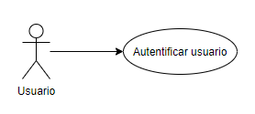

* *Caso de uso Gestionar Usuario*

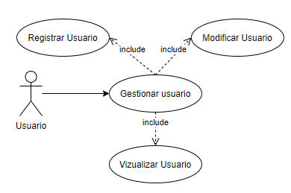

* *Caso de Uso Gestionar publicación*

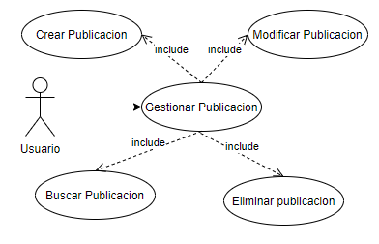

* *Caso de Uso Visualizar Publicaciones*

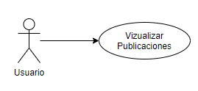

* *Caso de uso Visualizar Mapa de calor*

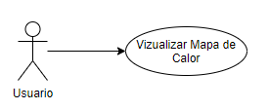

* *Caso de Uso Solicitar Reserva*

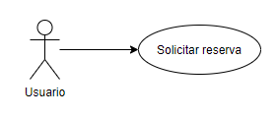

* *Caso de uso Visualizar historial de reserva*

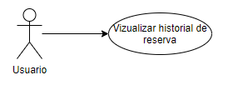

* *Caso de uso Visualizar Comentarios*

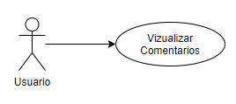

* *Caso de uso Calificar Usuario*

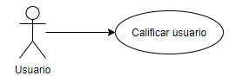

* 1. Vista Lógica

### Diagrama de Subsistemas (paquetes)

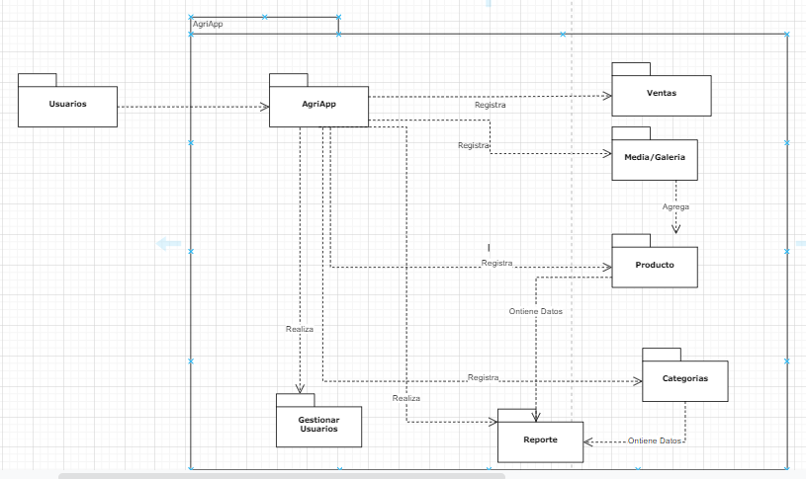

### Diagrama de Secuencia (vista de diseño)

* *Registrar Usuario*

* *Gestionar Usuario.*

### Diagrama de Colaboración (vista de diseño)

### Diagrama de Objetos

* *Registrar Usuario*

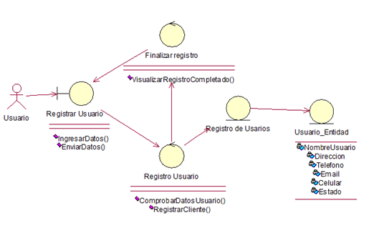

* *Gestionar Usuario*

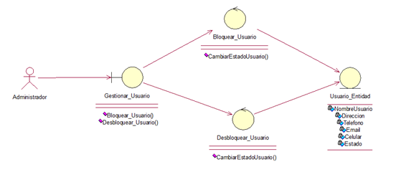

### Diagrama de Clases

### Diagrama de Base de datos (relacional o no relacional)

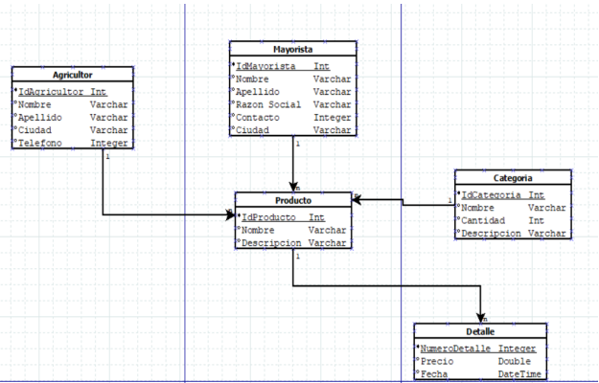

* 1. Vista de Implementación (vista de desarrollo)

### Diagrama de arquitectura del sistema (Diagrama de componentes)

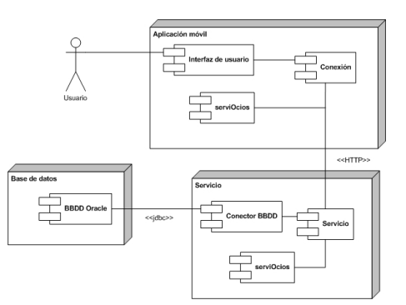

* 1. Vista de procesos

### Diagrama de Procesos del sistema (diagrama de actividad)

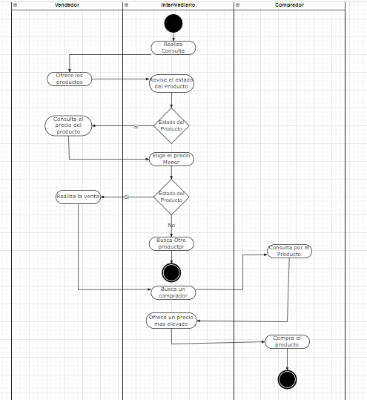

# **ATRIBUTOS DE CALIDAD DEL SOFTWARE**

Escenario de Seguridad

*Si un usuario intenta ingresar con una contraseña errónea se notificará el mal ingreso de esta y enviar un email al usuario al tercer intento.*

1. *Fuente: Usuario*
2. *Estimulo: Contraseña incorrecta*
3. *Artefactos: Aplicativo Movil*
4. *Respuesta: Bloquear la cuenta y Notificar que el número de intentos permitido del login, ha excedido el límite, enviar email de recuperación.*
5. *Medición de la respuesta: 5 - 10 segundos*

Escenario de Usabilidad

*“Usuarios novatos usan por primera vez el sistema”*

*1. Fuente: Usuario*

*2. Estímulo: Usar la aplicación*

*3. Entorno: Sistema finalizado y operativo*

*4. Artefacto: Aplicativo Movil*

*5. Respuesta: La aplicación presentará un estructura simple y fácil de utilizar*

*6. Medida de la Respuesta: El usuario debe aprender a utilizar el sistema en el menor tiempo posible*